
Об утверждении Плана по управлению пастбищами и их использованию по Мало-Владимировскому сельскому округу Бескарагайского района на 2022-2023 годы
Решение Бескарагайского районного маслихата Восточно-Казахстанской области от 25 февраля 2022 года № 16/8-VII

В соответствии с подпунктом 15) пункта 1 статьи 6 Закона Республики Казахстан "О местном государственном управлении и самоуправлении в Республике Казахстан", статьями 8, 13 Закона Республики Казахстан "О пастбищах", Бескарагайский районный маслихат РЕШИЛ:

1. Утвердить План по управлению пастбищами и их использованию по Мало-Владимировскому сельскому округу Бескарагайского района на 2022-2023 годы согласно приложению к настоящему решению.
2. Настоящее решение вводится в действие по истечении десяти календарных дней после дня его первого официального опубликования.
Секретарь Бескарагайского районного маслихата | М. Абылгазинова

Утвержден решением
Бескарагайского районного
маслихата
от 25 февраля 2022 года
№ 16/8-VІI
План по управлению пастбищами и их использованию по Мало-Владимировскому сельскому округу Бескарагайского района на 2022-2023 годы

Настоящий План по управлению пастбищами и их использованию по Мало-Владимировскому сельскому округу Бескарагайского района на 2022-2023 годы (далее - План) разработан в соответствии с Законом Республики Казахстан "О местном государственном управлении и самоуправлении в Республике Казахстан", Законом Республики Казахстан "О пастбищах", приказом Заместителя Премьер-Министра Республики Казахстан - Министра сельского хозяйства Республики Казахстан от 24 апреля 2017 года № 173 "Об утверждении Правил рационального использования пастбищ" (зарегистрирован в Реестре государственной регистрации нормативных правовых актов за № 15090), приказом Министра сельского хозяйства Республики Казахстан от 14 апреля 2015 года № 3-3/332 "Об утверждении предельно допустимой нормы нагрузки на общую площадь пастбищ" (зарегистрирован в Реестре государственной регистрации нормативных правовых актов за № 11064).
Для организации плана по управлению пастбищами и их использованию составлены:
1) схема (карта) расположения пастбищ на территории Мало-Владимировского сельского округа Бескарагайского района в разрезе категорий земель, собственников земельных участков и землепользователей на основании правоустанавливающих документов, согласно приложения 1 настоящего Плана;
2) приемлемые схемы пастбищеоборотов, согласно приложения 2 настоящего Плана;
3) карта с обозначением внешних и внутренних границ и площадей пастбищ, в том числе сезонных, объектов пастбищной инфраструктуры, согласно приложения 3 настоящего Плана;
4) схема доступа пастбищепользователей к водоисточникам (озерам, рекам, прудам, копаням, оросительным или обводнительным каналам, трубчатым или шахтным колодцам), составленную согласно норме потребления воды, согласно приложения 4 настоящего Плана;
5) схема перераспределения пастбищ для размещения поголовья сельскохозяйственных животных физических и (или) юридических лиц, у которых отсутствуют пастбища, и перемещения его на предоставляемые пастбища, согласно приложения 5 настоящего Плана;
6) схема размещения поголовья сельскохозяйственных животных на отгонных пастбищах физических и (или) юридических лиц, не обеспеченных пастбищами, расположенными в сельском округе, согласно приложения 6 настоящего Плана;
7) календарный график по использованию пастбищ, устанавливающий сезонные маршруты выпаса и передвижения сельскохозяйственных животных, согласно приложения 7 настоящего Плана.
План принят с учетом сведений о состоянии геоботанического обследования пастбищ, сведений о ветеринарно-санитарных объектах, данных о численности поголовья сельскохозяйственных животных с указанием их владельцев – пастбище пользователей, физических и (или) юридических лиц, данных о количестве гуртов, отар, табунов, сформированных по видам и половозрастным группам сельскохозяйственных животных, сведений о формировании поголовья сельскохозяйственных животных для выпаса на отгонных пастбищах, особенностей выпаса сельскохозяйственных животных на культурных и аридных пастбищах, сведений о сервитутах для прогона скота и иных данных, предоставленных государственными органами, физическими и (или) юридическими лицами.
Мало-Владимировский сельский округ расположен в центральной части Бескарагайского района в сухостепной зоне, характеризующейся резко континентальным климатом. Зима суровая. Лето сухое, жаркое.
Среднегодовое количество осадков составляет 220-280 мм, при этом наибольшее их количество приходится на летние месяцы.
Преобладают юго-восточные ветры, со среднегодовой скоростью 2,7 м/сек.
Почвенный покров в основном представлен почвами каштановой подзоны. Увал "Балапан" занят почвами темно-каштановой подзоны.
Характерной чертой почвенного покрова является значительное распространение почв "легкого" механического состава (супесчаных и песчаных).
Растительный покров представлен, в основном, полынно-ковыльно-типчаковыми ассоциациями. Кроме ее доминантов, в травостое в небольшом количестве участвуют зопник, подмаренник, качим, тонконог, волоснец гигантский и другие растения.
Устойчивый снежный покров устанавливается в середине ноября, сходит в первой декаде апреля. Продолжительность безморозного периода 130-150 дней.
Гидрографию представляют небольшие озера с пресной и горько-соленой водой, наполняемыми паводковыми и грунтовыми водами. Вода из озер пригодна для водопоя скота весной и в начале лета. Среднесуточная норма потребления воды на одно сельскохозяйственное животное определяется в соответствии с пунктом 9 Правил рационального использования пастбищ.
В летнее время водопой скота в основном осуществляется из колодцев.
По административно-территориальному делению в округе имеется два населенных пункта (Малая- Владимировка, Бозтал).
Центральная усадьба округа, село Малая -Владимировка находится в 8 км северо-западнее районного центра села Бескарагай.
Общая площадь сельского округа 49957 га, из них пастбищные земли –34142 га.
По категориям земли подразделяются:
- земли сельскохозяйственного назначения – 30482 га, в том числе пастбище - 19945 га;
- земли населенных пунктов – 15159 га, в том числе пастбище - 13627 га;
- земли запаса составляют 2659 га, в том числе пастбище 570 га.
В Мало-Владимировском сельском округе поголовье сельскохозяйственных животных составляет: крупного рогатого скота 2302 головы, из них маточное поголовье местного населения 765 голов, мелкого рогатого скота 2229 голов, лошадей 554 головы (таблица № 1).
таблица № 1
 |  | население |  |  |  | Сельхоз |  |  | всего
№ | Населенный |  |  |  |  | формирования
п/п | пункт | КРС
 |  | всего | В тч дойн | МРС | лош | КРС | МРС | лош | КРС | МРС | лош
1 | М-Владимировка | 1056 | 502 | 782 | 100 | 675 | 295 | 204 | 1731 | 1077 | 304
2 | Бозтал | 543 | 263 | 1023 | 217 | 28 | 129 | 33 | 571 | 1152 | 250
 | итого | 1599 | 765 | 1805 | 317 | 703 | 424 | 237 | 2302 | 2229 | 554
Для ветеринарного обслуживания сельскохозяйственных животных в округе организовано: ветеринарный пункт – 1, скотомогильник – 2.
Скотопрогонов на территории сельского округа не имеется.
Для обеспечения пастбищами сельскохозяйственных животных по Мало-Владимировскому сельскому округу имеются всего 34142 га пастбищных угодий, в черте населенных пунктов числится 13627 гектар пастбищ. Из всех пастбищ в черте населенных пунктов, в пользовании сельскохозяйственных формирований находится 165 га, для выпаса скота населения имеется 13462 га пастбищ.
На основании вышеизложенного, согласно статьи 15 Закона Республики Казахстан "О пастбищах" для нужд местного населения Мало-Владимировского сельского округа по содержанию маточного (дойного) поголовья сельскохозяйственных животных, при имеющихся пастбищных угодьях вблизи населенного пункта в размере 11283 га, потребность составляет 5738 га (таблица № 2), что позволяет выпасать другие виды животных на площади 5545 га.
таблица № 2
№ | Сельский округ | Площадь пастбищ, (га) | Наличие дойных коров (гол.) | Норма потребности пастбищна 1 гол., (га) | Потребность пастбищ,(га) | Раз-  ница, (га)
1 | Мало-Владимировский | 11283 | 765 | 7,5 | 5738 | 5545
Имеется потребность в пастбищных угодьях по выпасу других сельскохозяйственных животных местного населения в размере 11816 гектар, при норме нагрузки на голову КРС – 7,5 га/гол, МРС – 1,5 га/гол, лошадей – 9 га/гол (таблица № 3).
Имеется в составе земель населенных пунктов, кроме пастбищ для выпаса дойных коров, 7724 га. Дополнительная потребность в пастбищах составляет 4092 га.
таблица № 3
 | Сельский округ | население |  |  | Потребность пастбищ,(га) |  |  |  | Предоставлено для выпаса скота | Разница, (га)
 | Сельский округ | КРС, | МРС | Лоша-ди |  |  |  |  | Предоставлено для выпаса скота | Разница, (га)
 | Сельский округ | кроме дой
 | Сельский округ | ных | МРС | Лоша-ди | КРС | МРС | Лоша | Итого (га) | Предоставлено для выпаса скота | Разница, (га)
 | Сельский округ |  |  |  |  |  | ди | Итого (га) | Предоставлено для выпаса скота | Разница, (га)
1 | Мало-Владимировский | 834 | 1805 | 317 | 6255 | 2708 | 2853 | 11816 | 7724 | -4092
Сложившуюся потребность в пастбищных угодьях в размере 4092 гектар необходимо восполнить за счет перевода части поголовья на стойловое содержание, выпаса сельскохозяйственных животных населения на залежах в черте населенных пунктов на площади 1200 га, пастбищах в землях запаса на территории сельского округа, а также на неиспользуемых землях сельхозформирований (по согласованию).
Организация отгонных пастбищ за пределами сельского округа не планируется.
Поголовье скота в сельскохозяйственных формированиях Мало-Владимировского сельского округа составляет: крупный рогатый скот 703 головы, мелкий рогатый скот 424 головы, лошади 237 голов. Потребность в пастбищах составляет 8041 га (таблица № 4).
Площадь пастбищ закрепленных за крестьянскими и фермерскими хозяйствами сельского округа составляет 19945 га (таблица №5).
Излишние пастбища на площади 11904 га возможно использовать для выпаса скота населения других сельских округов.
таблица № 4
№ | Сельский округ | Наличие скота  по видам, (гол) |  |  | Норма потребности пастбищ на 1 гол., (га) |  |  | Потребность пастбищ, (га)
№ | Сельский округ | КРС | МРС | Лошади | КРС | МРС | Лошади | КРС | МРС | Лошади | Итого (га)
1 | Мало-Владими  ровский | 703 | 424 | 237 | 7,5 | 1,5 | 9 | 5272 | 636 | 2133 | 8041
Таблица № 5
№ п/п | Наименование собственников земельных участков и землепользователей (ФИО Наименование организации) | Общая площадь (га) | Пашни | Залежи | Сенокосов | Пастбищ | Всего с/х угодий | Прочие, всего
 |  |  |  |  | Всего | Всего | Всего с/х угодий | Прочие, всего
1 | "Умыт" Балыкбаева Г. | 45,5 | 0 | 0 | 0 | 40,5 | 40,5 | 5
2 | Балыкбаева Д. | 263,9 | 0 | 0 | 0 | 262,4 | 262,4 | 1,50
3 | Сулейменов Е | 107,9 | 0 | 0 | 0 | 107,9 | 107,9 | 0
4 | Шандакпаев Ж. | 99,6 | 0 | 0 | 0 | 99,6 | 99,6 | 0
5 | "Алтында" Ташиев Б. | 252,5 | 0 | 0 | 0 | 252,5 | 252,5 | 0
6 | Шайдуллина Х. | 119,5 | 119,5 | 0 | 0 | 0 | 119,5 | 0
7 | "Андрей-1" Шамаков В. | 370,3 | 329,5 | 0 | 0 | 40 | 369,5 | 0,8
8 | Кенжебаев Асет | 1182 | 0 | 0 | 0 | 1182 | 1182 | 0
9 | Айтчанов Е. | 522,6 | 383 | 27 |  | 111,3 | 521,3 | 1,3
10 | Курмашев А. | 500 | 0 | 0 | 0 | 500 | 500 | 0
11 | Арбиев Е. | 11655 | 0 | 350 | 5,7 | 11159,6 | 11515,3 | 139,7
12 | "Береке" Демеубаев Г. | 273,7 | 180,7 | 0 | 0 | 93 | 273,7 | 0
13 | "Валерий" Банин В. | 24 | 0 | 0 | 0,8 | 23,2 | 24 | 0
14 | Валентинов Н. | 242,7 | 235,6 | 0 | 0 | 6,6 | 242,2 | 0,5
15 | "Алтай" Кошкарбаев Т. | 796,1 | 696 | 0 | 0 | 100 | 796 | 0,1
16 | "Дастан" Ажгожин Д. | 150 | 0 | 0 | 0 | 150 | 150 | 0
17 | "Дауылпаз" Шалабаев Ж. | 915,3 | 115,4 | 321,2 | 0 | 464 | 900,6 | 14,7
18 | "Дидар" Токтагулов Р. | 106 | 0 | 0 | 0 | 106 | 106 | 0
19 | "Елимай" Шакиров К. | 251,4 | 0 | 0 | 0 | 251,4 | 251,4 | 0
20 | "Ермек-2" Шукенов Т. | 95,7 | 0 | 0 | 0 | 95,7 | 95,7 | 0
21 | Дюсембаев Б. | 296 | 150 | 1,7 |  | 142,9 | 294,6 | 1,4
22 | "Интеграл" Деобальд П. | 30 | 30 | 0 | 0 | 0 | 30 | 0
23 | "Канат" Дюсембаев О. | 41 | 0 | 0 | 0 | 40,5 | 40,5 | 0,5
24 | "Кива" Валентинов Р. | 127,5 | 127,5 | 0 | 0 | 0 | 127,5 | 0
25 | "Мадина" Алшинова С. | 506,4 | 0 | 0 | 0 | 506,4 | 506,4 | 0
26 | "Мата" Ергазин О. | 49,8 | 0 | 0 | 0 | 49,8 | 49,8 | 0
27 | "Нуржан" Нургожина С. | 239,3 | 0 | 0 | 0 | 239,2 | 239,2 | 0,1
28 | "Рамодан" Дружинин Е. | 792,7 | 320,3 | 95,1 | 0 | 377,2 | 792,6 | 0,1
29 | "Раушан" Жетмеков Т. | 59,7 | 0 | 0 | 0 | 59,7 | 59,7 | 0
30 | "Секо" Капенов З. | 97,8 | 43,2 | 0 | 0 | 48,6 | 91,8 | 6
31 | "Союз-2000" Прокушев С. | 26,8 | 0 | 0 | 0,8 | 23,2 | 24 | 2,8
32 | "Тамара" Станкевич В. | 0,2 | 0 | 0 | 0 | 0 | 0 | 0,2
33 | "Толеген" Смагулов М. | 524,2 | 401,6 | 17,4 | 0 | 105,2 | 524,2 | 0
34 | Улукпанов Бауржан | 692,6 | 0 | 0 | 0 | 690,4 | 690,4 | 2,2
35 | "Филлипс" Вебер Г. | 654,2 | 438,6 | 0 | 0 | 215,6 | 654,2 | 0
36 | Задиран А. | 159,7 | 99,5 | 0 | 12,6 | 39,2 | 151,3 | 8,4
37 | Мухамедкалиева К. | 1008,4 | 0 | 56,5 | 0 | 950,1 | 1006,6 | 1,8
38 | Акимова К. | 458,6 | 0 | 0 | 0 | 457 | 457 | 1,6
39 | Аралбаев Т. | 49,6 | 0 | 0 | 0 | 49,5 | 49,5 | 0,1
40 | Захаров А. | 13,9 | 0 | 0 | 0 | 13,9 | 13,9 | 0
41 | Махвиладзе Р. | 92 | 0 | 0 | 0 | 92 | 92 | 0
 | итого по кх и фх | 23894,1 | 3670,4 | 868,9 | 19,9 | 19146,1 | 23705,3 | 188,8
 | юридические лица
1 | ТОО "Бозталым" | 5600,5 | 0 | 5580,7 | 0 | 2,2 | 5582,9 | 17,6
2 | СПК "Балапан" | 455,0 | 0 | 0 | 35,7 | 417,9 | 453,6 | 1,4
3 | КГУ "Бескарагайский колледж" | 532,2 | 67,7 | 85,5 |  | 378,6 | 531,8 | 0,4
 | итого по юридическим лицам | 6587,7 | 67,7 | 5666,2 | 35,7 | 798,7 | 6568,3 | 19,4
 | всего по округу | 30481,8 | 3738,1 | 6535,1 | 55,6 | 19944,8 | 30273,6 | 208,2

Приложение 1 к Плану по
управлению
пастбищами и их
использованию
в Мало-Владимировском
сельском округе
Бескарагайского района
на 2022-2023 годы
Схема (карта) расположения пастбищ на территории Мало-Владимировского сельского округа Бескарагайского района в разрезе категорий земель, собственников земельных участков и землепользователей на основании правоустанавливающих документов

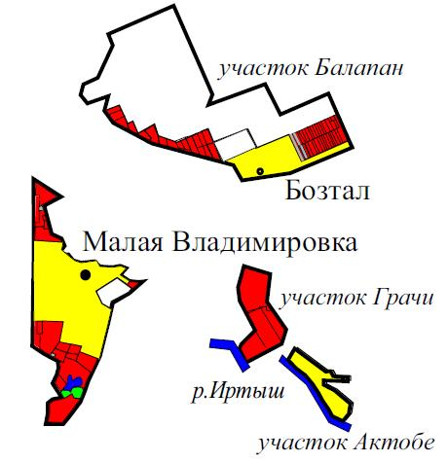

Условные обозначения

пастбище в землях сельскохозяйственного назначения

пастбище в землях населенных пунктов

пастбище в землях запаса

Приложение 2 к Плану по
управлению
пастбищами и их
использованию
в Мало-Владимировском
сельском округе
Бескарагайского района
на 2022-2023 годы
Приемлемые схемы пастбищеоборотов

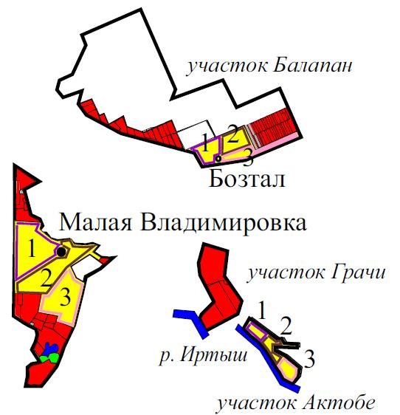

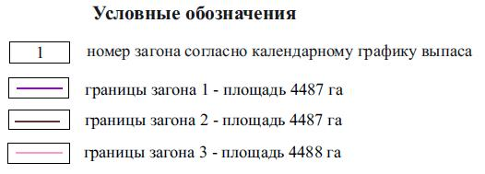

Приложение 3 к Плану по
управлению
пастбищами и их
использованию
в Мало-Владимировском
сельском округе
Бескарагайского района
на 2022-2023 годы
Карта с обозначением внешних и внутренних границ и площадей пастбищ

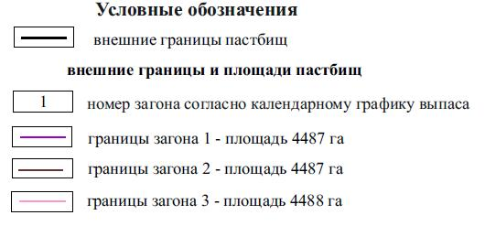

Приложение 4 к Плану по
управлению
пастбищами и их
использованию
в Мало-Владировском сельском
округе
Бескарагайского района
на 2022-2023 годы
Схема доступа пастбищепользователей к водным источникам

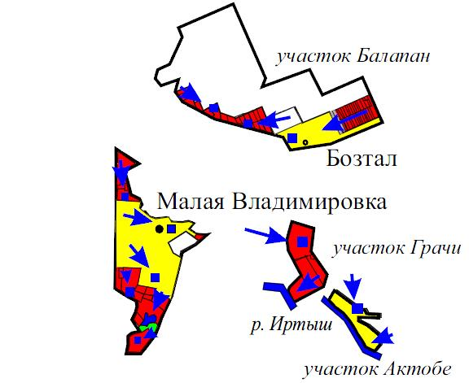

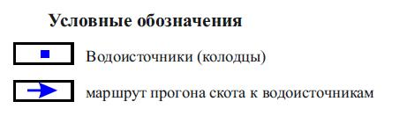

Приложение 5 к Плану по
управлению
пастбищами и их
использованию
в Мало-Владимировском
сельском округе
Бескарагайского района
на 2022-2023 годы
Схема перераспределения пастбищ для размещения поголовья сельскохозяйственных животных физических и юридических лиц, у которых отсутствуют пастбища и перемещение его на предоставляемые участки

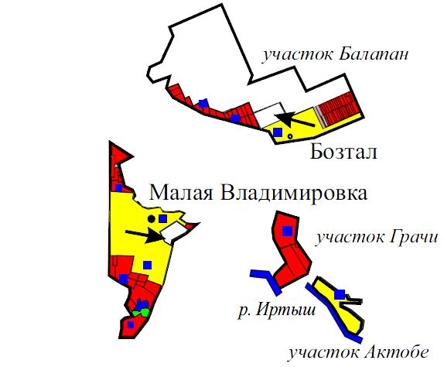

Условные обозначения:

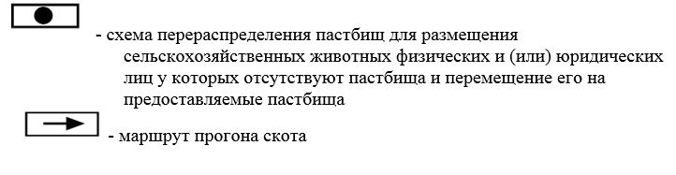

Приложение 6 к Плану по
управлению
пастбищами и их
использованию
в Мало-Владимировском
сельском округе
Бескарагайского района
на 2022-2023 годы
Схема размещения поголовья сельскохозяйственных животных на отгонных пастбищах физических и юридических лиц

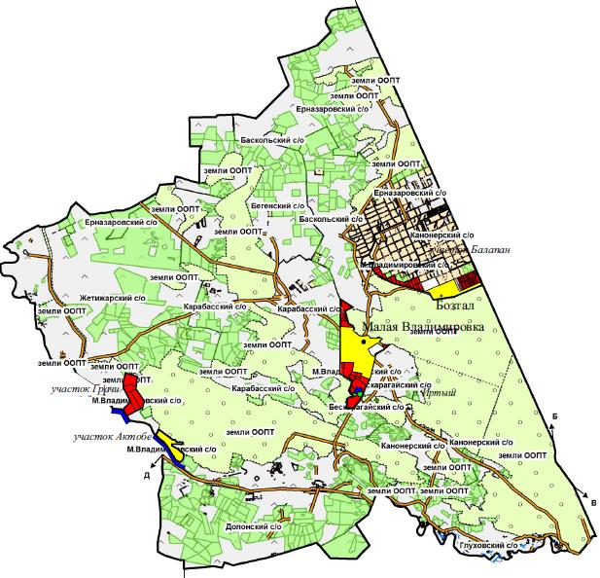

Организация выпаса скота на отгонных пастбищах за пределами округа не предполагается

Приложение 7 к Плану по
управлению
пастбищами и их
использованию
в Мало-Владимировском
сельском округе
Бескарагайского района
на 2022-2023 годы
Календарный график по использованию пастбищ, устанавливающий сезонные маршруты выпаса и передвижения сельскохозяйственных животных
Округ | 2022 год |  |  | 2023 год
Округ | Загон 1 | Загон 2 | Загон 3 | Загон 1 | Загон 2 | Загон 3
Мало-Владимировский  сельский округ | 1 декада  июля  - 3 декада августа | 1 декада  сентября-3 декада октября | 1 декада  мая  -3 декада июня | 1 декада  мая  -3 декада июня | 1 декада  июля  - 3 декада августа | 1 декада  сентября-3 декада октября

© 2012. РГП на ПХВ «Институт законодательства и правовой информации Республики Казахстан» Министерства юстиции Республики Казахстан

